Evaluasi Ergonomi Pada Ruang Kantor
Studi Kasus: Kantor Konsultan Arsitek “Karice Studio” di Yogyakarta

Nimas Sekarlangit

Mahasiswi Magister Teknik Arsitektur Universitas Atma Jaya Yogyakarta
Email : nimas.sekarlangit@gmail.com

ABSTRAK
Bekerja di kantor merupakan kegiatan rutin yang dilakukan setiap hari oleh setiap manusia. Selama 8 jam sehari, mereka melakukan kegiatan rutin di kantor yang tidak menimbulkan banyak bergerak, sehingga beberapa karyawan sering mengalami keluhan pada leher dan kaki karena terlalu banyak melihat komputer dan peletakan meja yang tidak sesuai dengan tinggi badan para karyawan. Hal itu menyebabkan karyawan menjadi merasa cepat lelah. Faktor perbedaan ukuran atau postur dan berat badan manusia, kebiasan, perilaku, sikap manusia dalam beraktivitas, serta kondisi lingkungan juga memerlukan penyelidikan lebih lanjut. Sedangkan dalam perancangan desain, pertimbangan ergonomi yang nyata dalam aplikasinya untuk mendapatkan data ukuran tubuh yang akurat menggunakan pengukuran anthropometri. Penelitian ini ingin mengetahui apakah area kerja pada kantor konsultan arsitek menimbulkan keluhan subyektif bagi pemakainya dan apakah area kerja yang ergonomi dapat menurunkan keluhan subyektif. Penelitian ini menggunakan metode observasi dengan melakukan pengukuran pada kondisi eksisting dari sebuah kantor konsultan arsitek di Yogyakarta serta merumuskan masalah yang menjadi keluhan para karyawan. Hasil dari penelitian ini adalah ukuran untuk furniture yang sesuai dengan ukuran karyawan kantor sehingga dapat bekerja dengan lebih nyaman.

Kata kunci : kantor konsultan, ergonomi, pengukuran anthropometri
ABSTRACT
Working in an office is a routine activity that is carried out every day by every human being. 8 hours a day, they were doing routine work in an office that does not a lot of moves, so some employees often have complaints on the neck and legs because too many viewed computers and laying the table that are not in accordance with the height of the employees. It causes employees to be feel tired. Factors or posture difference in size and weight of human, habits, behaviors, attitudes of men in the move, and environmental conditions also require further investigation. While in designing, ergonomic considerations are evident in its application to obtain an accurate body size data using anthropometric measurements. This study investigates whether the workspace at the office of the consultant architect to the wearer cause subjective complaints and whether an ergonomic work area can reduce subjective complaints. This study uses observation by measuring the existing condition of an architect consultant's office in Yogyakarta and to formulate problems into complaints of the employees. Results of this study was to measure furniture that fits the size of the office so employees can work more comfortably.

Keywords: office consultants, ergonomics, anthropometric measurements

- Pendahuluan
Bekerja di kantor merupakan kegiatan rutin yang dilakukan setiap hari oleh setiap manusia. Mereka banyak menghabiskan waktu di kantor daripada di dalam rumah. Selama 8 jam sehari, mereka melakukan kegiatan rutin di kantor yang tidak menimbulkan banyak bergerak, sehingga beberapa karyawan sering mengalami keluhan pada leher dan kaki karena terlalu banyak melihat komputer dan peletakan meja yang tidak sesuai dengan tinggi badan para karyawan. Hal itu menyebabkan karyawan menjadi merasa cepat lelah.
Prinsip utama ergonomi adalah bagaimana menyesuaikan pekerjaan dengan pekerja. Artinya, perancangan suatu alat/pekerjaan harus berdasarkan penggunaan oleh manusia, dan harus dipertimbangkan mengenai kemampuan dan kemauan manusia. Untuk mengembangkan (Sutalaksana, 2006).
Pulat (1992) membagi permasalahan bidang kajian ergonomi menjadi beberapa kelompok/bagian sebagai berikut:
- Antropometri
- Kognitif
- Muskuloskeletal
- Kardiovaskular
- Psikomotor
Aktivitas kerja manusia, baik fisik maupun mental mempunyai tingkat intensitas yang berbeda. Intensitas tinggi berarti energi tinggi, intensitas rendah berarti energi rendah. Mengeluarkan energi dalam jumlah besar untuk periode yang lama bisa menimbulkan kelelahan fisik dan mental, sedangkan kelelahan mental lebih berbahaya dan kadang-kadang menimbulkan kesalahan-kesalahan kerja yang serius. Selain itu, posisi tubuh yang tidak alami atau sikap yang dipaksakan berakibat pada pengurangan produktivitas manusia, hal ini berkaitan dengan dengan sejumlah tenaga yang harus dikeluarkan akibat beban tambahan.
Bagas (2000) mengatakan, apabila antara manusia (pemakai) dan kondisi hasil desain yang sifatnya fisik atau mekanismenya tidak aman, itu berarti terjadi ketidakmampuan pelaksanaan fungsi secara baik, sehingga berakibat pada kesalahan manusiawi (human errors), kegagalan akhir pada desain yang tidak baik, kesulitan dalam produksi, kegagalan produk, bahkan menimbulkan kecelakaan kerja. Hal yang sama diungkapkan oleh Cormick dan Sanders (1992) ‘ it is easier to bend metal than twistarms’, yang bisa diartikan merancang produk untuk mencegah terjadinya kesalahan akan jauh lebih mudah bila dibandingkan mengharapkan orang atau operator jangan sampai melakukan kesalahan pada saat mengoperasionalkan produk tersebut. Memperhatikan hal tersebut, diperlukan pengetahuan dan penyelidikan tentang ketepatan atau kepresisian, kesesuaian, kesehatan, keselamatan, keamanan dan kenyamanan manusia dalam bekerja.
Faktor perbedaan ukuran atau postur dan berat badan manusia, kebiasaan, perilaku, sikap manusia dalam beraktivitas, serta kondisi lingkungan juga memerlukan penyelidikan lebih lanjut. Faktor-faktor yang mempengaruhi ukuran tubuh manusia antara lain umur, jenis kelamin (dimensi tubuh laki-laki umumnya lebih besar dari wanita), suku bangsa, dan posisi tubuh. Sedangkan dalam perancangan desain, pertimbangan ergonomi yang nyata dalam aplikasinya untuk mendapatkan data ukuran tubuh yang akurat menggunakan pengukuran anthropometri.
Kantor konsultan arsitek “Karice Studio” adalah sebuah perusahaan yang bergerak dalam bidang konsultan interiordan arsitektur yang banyak menangani proyek bangunan komersial dan bangunan residensial. Kantor ini memiliki 7 karyawan yang terdiri dari pria dan wanita. Kegiatan sehari-hari kantor ini adalah mengerjakan desain dan gambar kerja untuk proyek-proyek yang sedang ditangani. Kegiatan sampingan yang lain adalah setiap minggu mereka melakukan rapat mingguan dan setiap hari kegiatan makan siang dilakukan di dalam kantor dan menggunakan ruang rapat sebagi ruang makan siang. Keluhan para karyawan adalah sering merasa pegal pada tangan dan leher. Selain itu akses kantor yang terdiri dari 3 lantai mengharuskan mereka naik-turun tangga apabila akan makan siang dan memasak di dapur, karena dapur berada di lantai 3, satu lantai dengan ruang kerja, dan ruang makan berada di ruang rapat yaitu lantai 2.
Berdasarkan isu-isu yang telah dipaparkan, perlu dipertanyakan tentang area kerja pada kantor konsultan arsitek yang menimbulkan keluhan subyektif bagi pemakainya. Selain itu dipertanyakan juga tentang area kerja yang ergonomi yang dapat menurunkan keluhan subyektif.

- Tinjauan Pustaka
2.1. Meja Kerja
Menurut Shafford (2014) ada empat faktor risiko utama orang yang mungkin di alami ketika bekerja dengan komputer. Meskipun faktor risiko tersebut dapat hadir, ini tidak berarti untuk menderita cedera. Seseorang akan mendapatkan keuntungan dari menyadari faktor risiko dan bagaimana untuk meminimalkan risiko sebanyak mungkin.
- Pengulangan tugas atau serangkaian gerakan yang dilakukan lebih & lebih.
- Pengerahan tenaga yang besar dalam usaha fisik yang diperlukan untuk menyelesaikan tugas.
- Postur canggung yaitu mencapai sesuatu, memutar, membungkuk, memegang dalam posisi tetap.
- Stres yaitu tekanan lokal diberikan terhadap kulit dengan kekuatan eksternal.
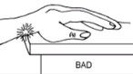

Gambar 1. Letak Pergelangan Tangan Yang Salah
(Sumber: Shafford,2014)

Jika seseorang menemukan dirinya melakukan pekerjaan berulang, maka orang tersebut harus beristirahat yang memadai dari gerakan berulang. Ini berarti: bangun dan bergerak di sekitar (Contohnya : memindahkan printer ke lokasi di mana orang harus bangun.) Selama beristirahat usaha untuk menggulung pergelangan tangan dan tangan akan membantu ketika mengetik untuk waktu yang lama.Cobalah untuk melakukan beragam tugas sebanyak mungkin sehingga tidak dalam posisi di mana harus terus melakukan gerakan yang berulang.
Ketika seseorang akan meminimalkan tenaga (tidak mengetik dengan banyak kekuatan) maka dapat menggunakan sentuhan ringan yang mungkin dilakukan. Ada beberapa tempat yang membuat stres kontak yaitu jika seseorang sedang beristirahat dan pergelangan tangan di tepi meja yang tajam maka sebenarnya orang tersebut membuat stres kontak. Untuk memperbaikinya adalah dengan tidak melakukan tekanan pada pergelangan tangan pada apa pun yang akan meninggalkan tanda indent pada kulit. Jika kursi memiliki pan kursi yang mendorong bagian belakang lutut, maka orang tersebut akan mengalami stres kontak. Orang tersebut mungkin perlu untuk mendapatkan kursi dengan pan sliding seat untuk memberikan cukup ruang antara tepi kursi dan bagian belakang lutut. Sehingga orang dapat nyaman ketika duduk, yaitu :
- Duduk lurus dengan kembali terhadap kursi belakang.
- Dukungan lumbal yang lebih rendah di tempat yang tepat.
- Kaki datar di lantai.
- Sudut 90⁰.
- Lengan sejajar dengan tanah.
- Siku dan pergelangan tangan pada tingkat yang sama.
Duduk seperti ini dikenal sebagai duduk di "posisi netral." Posisi ini mengurangi jumlah stres pada otot.

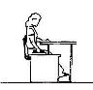
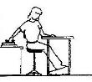

Gambar 2. Posisi Duduk Netral
(Sumber: Shafford,2014)

- Pergelangan Tangan dan siku berada pada ketinggian yang sama, sejajar dengan tanah.
- Tidak ada postur canggung.
- Semuanya mudah dijangkau
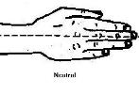

Gambar 3. Posisi Pergelangan Tangan Netral
(Sumber: Shafford,2014)

Mengatur alat di sekitar meja sehingga meminimalkan jarak pencapaian.Oleh sebab itu diperlukan membagi ruang kerja menjadi tiga zona:
- Zona pekerjaan utama - jarak dari siku ke tangan. Hal-hal yang disentuh setiap hari.
- Zona kerja sekunder - dalam jangkauan lengan. Gunakan zona ini untuk posisi barang-barang yang sering digunakan, tetapi tidak perlu setiap saat.
- Zona referensi - jangkauan luar lengan. Gunakan zona ini untuk barang yang jarang digunakan.
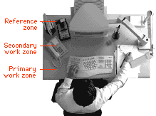 | 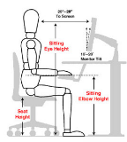
Gambar 4. Posisi Peletakan Barang Pada Meja Kerja  (Sumber: Shafford,2014) | Gambar 5. Posisi Tangan Dan Arah Pandang Pada Meja Kerja Yang Ergonomis  (Sumber: Bureau of Workers Comp PA Training for Health & Safety, 2016)
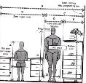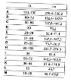 | 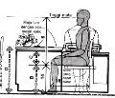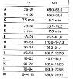
Gambar 6. Posisi Kerja Yang Ergonomis  (Sumber: Panero, 1976) | Gambar 7. Posisi Duduk Yang Ergonomis  (Sumber: Panero, 1976)
2.2. Dapur
Beberapa prinsip dasar yang harus dipenuhi dalam mendesain dapur adalah : menentukan perletakan tempat memasak, tempat mencuci dan tempat menyimpan, yang lebih dikenal dengan ”prinsip segitiga”. Prinsip ini menekankan agar antara ketiga fungsi (memasak – mencuci – menyimpan) tidak saling menghalangi namun jaraknya tidak terlalu jauh, seperti pada gambar berikut: (Imelda Akmal, 2005)
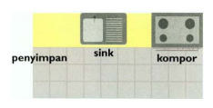 | 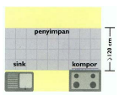
Gambar 8. Dapur Tipe Single Line  DAPUR - Seni Menata Rumah  (Sumber: Imelda Akmal, 2005) | Gambar 9. Dapur Tipe Koridor  DAPUR - Seni Menata Rumah  (Sumber: Imelda Akmal, 2005)
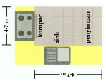 | 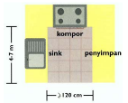
Gambar 10. Dapur Tipe L  DAPUR - Seni Menata Rumah  (Sumber: Imelda Akmal, 2005) | Gambar 11. Dapur Tipe U  DAPUR - Seni Menata Rumah  (Sumber: Imelda Akmal, 2005)
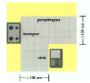
Gambar 12. Dapur Tipe Pulau
DAPUR - Seni Menata Rumah
(Sumber: Imelda Akmal, 2005)

Gilly membagi dapur menjadi 3 Zona :
- Zona Memasak
Ketinggian meja racik harus sama dengan tinggi pinggul, agar lengan tetap santai ketika sedang bekerja. Namun untuk pekerjaan yang lebih berat, sebaiknya menggunakan ketingian yang sedikit lebih rendah.
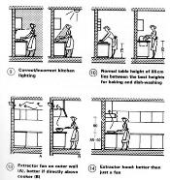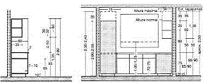
Gambar 13. Standar Ukuran Zona Memasak
(Sumber: Neufert, 1994)

b. Zona Air Bersih / Mencuci
Direkomendasikan sink ganda daripada sink tunggal. Dengan sink ganda, piring bisa dicuci di satu sink dan dibilas di sink yang lain. Demikian pula saat mencuci bahan makanan, satu sink bisa digunakan untuk mencuci ikan sementara sink lain untuk mencuci sayuran.
Akmal (2005) memberikan rekomendasi pewujudan dapur yang aman pada area mencuci adalah sebagai berikut :
- Ketinggian bak cuci harus sesuai dengan pengguna sehingga tidak perlu membungkuk untuk menjangkau dasar bak. Tinggi bak cuci sebaiknya 70 – 80 cm dari lantai.
- Utilitas area cuci seperti pipa dan saluran pembuangan air harus sangat rapat, tidak bocor dan mengembun.
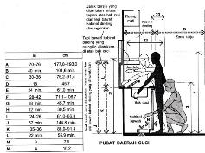 | Gambar 14. Standar Ukuran Zona Mencuci  (Sumber: Panero, 1976)
- Zona Penyimpanan
Zona penyimpanan di sini selain meliput penyimpanan bahan makanan, juga
penyimpanan alat-alat masak maupun makan/minum. Hal yang perlu diperhatikan dalam penyimpanan makanan adalah jenis lemari yang dipakai. Lemari yang kerap dipakai adalah lemari pendingin yang menyatu dengan freezer. Alat pendingin ini harus memiliki ventilasi yang cukup -baik di atas maupun belakang- agar bisa berfungsi dengan aman dan ekonomis
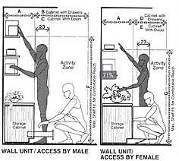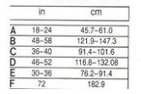
Gambar 15. Standar Ukuran Zona Penyimpanan
(Sumber: Panero, 1976)

2.3. Meja Makan dan Meja Rapat
Berikut ini adalah staandar yang digunakan untuk meja makan dan meja rapat :
Gambar 16. Standar Ukuran Meja Makan Tunggal  (Sumber: Panero, 1976) | Gambar 17. Standar Ukuran Meja Makan Bersama  (Sumber: Panero, 1976)
Pada studi kasus menggunakan meja makan sekaligus digunakan sebagai meja rapat, oleh sebab itu untuk teori standar kenyamanan digunakan standar kenyamanan meja makan.

- Metode Penelitian
Metode yang digunakan untuk penelitian ini adalah metode kuantitatif dengan melakukan pengukuran pada furniture yang ada di kantor konsultan. Adapun furniture yang diukur adalah meja dan kursi kerja, tempat CPU, furniture dapur dan furniture ruang makan. Hasil pengukuran akan di analisis sesuai dengan standart yang ada kemudian akan dibandingkan dengan ukuran tubuh orang Indonesia dan akan di dapat standart furniture yang baru.

- Analisis
Kantor konsultan ini memiliki 7 karyawan yang terdiri dari 3 karyawan pria dan 4 karyawan perempuan , masing-masing memiliki rata-rata ketinggian badan 155-170 cm. Kantor ini terdiri dari 3 ruangan utama yaitu Ruang Karyawan, Ruang makan dan Ruang rapat dan Dapur. Masing-masing ruangan akan di bahas layout dan furniturenya

4.1. Ruang Karyawan
Pada ruang karyawan akan dibahas tentang ergonomic meja dan kursi karyawan serta ergonomi dari rak buku
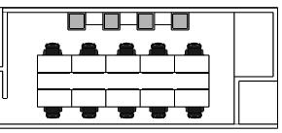
Area Meja Kerja
Rak Buku
Mushola
Gambar 18. Penataan Ruang Karyawan

Kegiatan pada ruang karyawan adalah Bekerja di meja------Mencari buku di rak------Kembali bekerja------Sholat. Keluhan terbesar dari para karyawan adalah meja kerja yang membuat cepat lelah dan rak buku yang terlalu pendek sehingga menyulitkan untuk mengambil buku.

Tabel 1. Analisis Meja, Kursi, Tempat CPU Kantor Konsultan Arsitek “Karice Studio”
Permasalahan | Standart
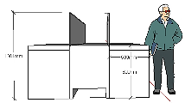  Letak CPU yang berada di bagian tengah mempersulit pekerja untuk saling berkomunikasi terutama jika antar pekerja duduk dan saling berkomunikasi. Padahal kantor konsultan mengharuskan mereka saling berkomunikasi untuk berkoordinasi | 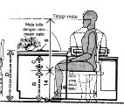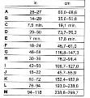  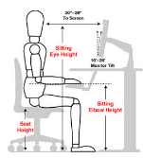
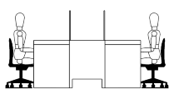
80cm
Ketinggian meja 80 cm dengan keyboard dan mouse berada di atas meja, pengguna harus menaikkan tangan lebih dari 90⁰ sehingga menyebabkan pengguna merasa lelah karena tangan harus dipertahankan di atas.

Standar Furniture Baru
Ketinggian rata-rata orang Indonesia 157-170, maka di dapatkan perhitungan sebagai berikut:
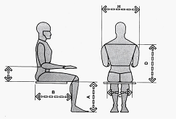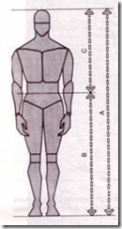
25cm
50cm
47cm
18cm
40cm
50cm
100cm
60cm
Gambar 19. Perhitungan Badan Orang Indonesia

Meja kerja yang nyaman adalah meja kerja yang tidak membuat penggunanya merasakan kelelahan yang cepat, oleh sebab itu letak keyboard dan mouse harus sejajar dengan sudut 90⁰ tangan, sehingga pundak tidak merasakan kelelahan akibat menahan beban karena tangan yang terlalu tinggi diletakkan di atas meja.
40cm
Saling Terkoneksi
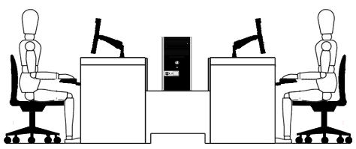
50cm
70cm
50cm
40cm
70cm
Gambar 20. Ukuran Meja Kerja, Kursi dan Letak CPU yang Ergonomis

Ukuran tinggi meja 70 cm akan tetapi memiliki tempat untuk meletakkan keyboard dan mouse yang sejajar dengan sudut siku tangan 90⁰ sehingga bagian pundak tidak terlalu ke atas. Meja tersebut memiliki ketinggian 50 cm , menyesuaikan dengan tinggi rata-rata orang Indonesia ketika duduk.
Letak CPU tetap di tengah akan tetapi letak meja di rendahkan sehingga hanya memiliki tinggi 50 cm, apabila diberi CPU, karyawan tetap bias saling bertatap muka, sehingga tidak mengganggu saat akan saling berinteraksi.

Tabel 2. Analisis Rak Buku Kantor Konsultan Arsitek “Karice Studio”
Permasalahan | Standart
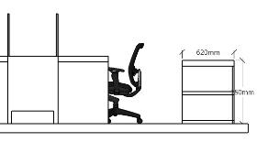  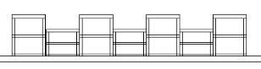  Rak buku dengan tinggi 75 cm dan 45 cm serta kedalaman 62 cm sehingga mempersulit karyawan dalam mengambil buku karena terlalu pendek dan banyak ruang yang terbuang di rak buku tersebut karena rak terlalu dalam untuk lebar buku. | 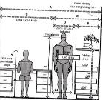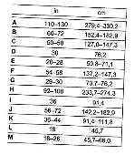
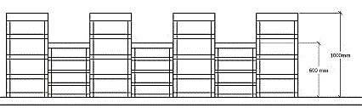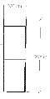
Gambar 21. Rak Buku yang Ergonomis

Rak buku ditinggikan menjadi ketinggian 100 cm dan 60 cm, sehingga karyawan dapat dengan mudah mengambil buku-buku yang diperlukan tanpa harus membungkuk terlalu dalam. Kedalaman rak buku dikurangi sehingga hanya memiliki kedalaman 30 cm.
4.2. Dapur
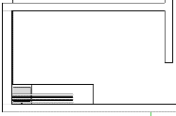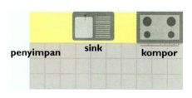
Gambar 22. Bentuk Dapur

Dapur menggunakan tipe single line sehingga tidak menghabiskan ruang dan pengguna dapat melakukan pergerakan dengan bebas.

Tabel 3. Analisis Dapur Kantor Konsultan Arsitek “Karice Studio”
Permasalahan | Standart
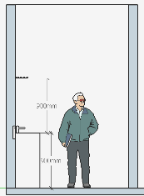  180cm  Tinggi rak penjemur piring adalah 180 cm, sehingga menyulitkan karyawan untuk menjemur piring yang bersih karena terlalu tinggi  Tinggi tempat cuci dan tempat masak adalah 90 cm, sehingga orang yang menggunakannya merasa lelah karena siku terlalu tinggi | 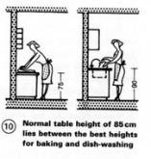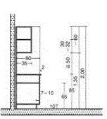  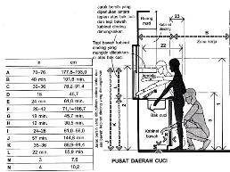

Standar Furniture Baru
Ketinggian rata-rata orang Indonesia 157-170, maka di dapatkan perhitungan sebagai berikut:
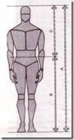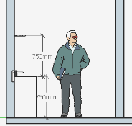
150cm
60cm
100cm
Gambar 23. Dapur Ergonomis

Tinggi rak cuci piring di rendahkan menjadi 150 cm, sehingga karyawan mudah apabila akan mengeringkan piring-piring yang dicuci. Selain itu tinggi tempat masak dan tempat cuci adalah 75 cm, sehingga pengguna dapat dengan mudah menggunakannya tanpa ada rasa lelah karena bahu terlalu terangkat keatas.

- Ruang Makan dan Ruang Rapat
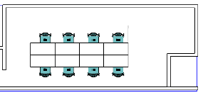
480cm
120cm
Gambar 24. Ruang Makan

Ruang makan yang sekaligus digunakan sebagai ruang rapat, karena letaknya meja dan kursi yang berderet panjang yaitu 480 cm atau 4,8 m, sehingga mempersulit ketika mengadakan rapat, karena jarak peserta rapat jauh dari tempat pemimpin rapat.

Tabel 4. Analisis Dapur Kantor Konsultan Arsitek “Karice Studio”
Permasalahan | Standart
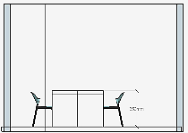
80cm
60cm
Meja makan memiliki tinggi 80 cm dan lebar 60 cm sehingga terlalu tinggi untuk ukuran orang Indonesia, dan menjadi tidak nyaman ketika digunakan untuk makan dan melakukan rapat, karena terlalu tinggi

Standar Furniture Baru
Ketinggian rata-rata orang Indonesia 157-170, maka di dapatkan perhitungan sebagai berikut:
25cm
50cm
47cm
18cm
40cm
50cm
Gambar 25. Perhitungan Badan Orang Indonesia

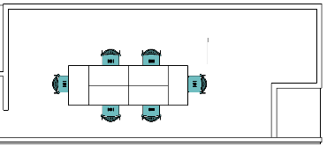
240cm
40cm
80cm
Gambar 26. Peletakan Furniture Ruang Makan sekaligus Ruang Rapat

Peletakan meja diatur kembali sehingga ada meja yang saling berhadapan. Tatanan meja yang seperti itu memudahkan karyawan saat melakukan rapat, karena jangkauan antar karyawan tidak terlalu jauh. Panjang meja yang awalnya adalah 120 cm, dirubah menjadi 80 cm, karena bidang dada orang Indonesia adalah 40 cm. Lebar meja yang awalnya 60 cm dirubah menjadi 40 cm, dengan pertimbangan meja hanya digunakan untuk makan dan rapat, yang tidak membutuhkan banyak barang. Sehingga panjang seluruh meja adala 240 cm atau 2,4 m. Sehingga area untuk berdiskusi lebih leluasa.
40cm
75cm
Gambar 27. Meja makan Ergonomis
Hasil Analisis
Ketinggian meja yang awalnya adalah 80 cm, diganti menjadi 75 cm sesuai dengan ukuran manusia Indonesia dari kaki hingga lengan yaitu ±72 cm, sehingga tidak membuat pengguna merasa lelah karena letak siku menjadi 90⁰.

- Kesimpulan
Furniture yang ergonomis bertujuan untuk mempergunakan setiap fasilitas kantor secara optimal, sehingga dapat mempermudah pekerjaan kantor dan membuat pekerjaan lebih efektif dan efisien. Jika furniture di dalam kantor tidak ergonomis maka tidak akan terwujud efisiensi dan efektivitas serta dapat memperlambat proses pekerjaan karena menyita waktu serta tenaga.
Furniture yang memiliki ketidaksesuaian dengan karyawan menyebabkan masalah produktivitas kerja, oleh sebab itu diperlukan furniture yang disesuaikan dengan tinggi karyawan dan aktivitas yang dilakukan oleh karyawan. Furniture yang sesuai akan membuat pekerjaan menjadi lebih ringan karena karyawan tidak akan mengeluh kelelahan. Setiap furniture harus disesuaikan dengan ukuran karyawan sesuai dengan tinggi badannya. Karyawan yang berada di Indonesia akan memiliki ukuran furniture berbeda dengan yang berada di Negara lain. Adanya area kerja yang ergonomis dapat menurunkan keluhan subyektif dari penggunanya, sehingga menciptakan keadaan fisik yang lebih sehat, serta mengurangi angka kecelakaan dan kelelahan pada saat bekerja.

Daftar Pustaka
Akmal, Imelda, 2005. “DAPUR - Seni Menata Rumah”, Gramedia - Jakarta.
Bagas dalam Laksmi Kusuma Wardani. 2003. Evaluasi Ergonomi Dalam Perancangan Desain. Dimensi Interior, Vol. 1, No. 1: 61 – 73
Bureau of Workers Comp PA Training for Health & Safety (PATHS). 2016. Ergonomics. Pennsylvania Departement of Labor and Industry. http://www.dli.pa.gov/Businesses/Compensation/WC/safety/paths/Pages/default. aspx
Love, Gilly, 2005. “Membuat Dapur Idaman”, Gramedia - Jakarta.
Neufert, Ernst. 1994. Data Arsitek jilid 1. Erlangga. Jakarta
Panero, Julius. 1979. Human Dimension and Interior Space.The Architectural Press Ltd. New York
Pulat, B. M. 1992. Fundamentals of Industrial Ergonomics. New Jersey: Prentice Hall.
S. Sanders, Mark. J. McCormick Ernest. 1992. Human Factor In Engineering And Design. McGraw-Hill, Singapore
Shafford , Carol. 2014. Ergonomic (Enviromental Health, Safety and Risk Management). Enviromental Health, Safety and Risk Management. University of Alaska Fairbanks. https://www.uaf.edu/safety/industrial-hygiene/ergonomics/
Sutalaksana, dkk. 2006. Teknik Perancangan Sistem Kerja. ITB. Bandung

